地下工程低照度裂缝少样本智能识别方法

彭东海¹，余焕杰²，江华晋¹
（1.韶关学院 信息工程学院，广东 韶关 512005；2. 湖南工商大学 计算机学院，湖南 长沙 410205）
摘 要：针对地下工程结构健康监测中，低照度环境与标注数据稀缺制约裂缝智能识别精度与泛化能力的关键问题，为实现高效精准的灾害防控，本研究提出一种融合Retinex理论与少样本学习的智能识别方法。研究目的在于协同克服图像对比度低、特征提取困难及模型训练样本不足的双重挑战。研究方法上，构建了反射特征引导的少样本分割网络RFL-SegNet：首先，基于Retinex理论分解图像，利用反射分量提供光照不变特征，增强模型鲁棒性；其次，设计双原型协同融合模块，自适应整合原始与反射特征原型，提升特征判别力；最后，结合多尺度上下文聚合与少样本度量学习，实现仅用极少数标注样本对低照度裂缝的精确分割。为验证方法，构建了隧道衬砌低照度裂缝数据集（TLC-150）。研究结果表明：在1-shot与5-shot设置下，本方法平均交并比（mIoU）分别达66.1%与68.8%，优于MLC和SSP方法；消融实验证实各模块均有效贡献性能提升；可视化结果显示其在阴影与复杂背景下能分割出更连续、完整的裂缝。最终结论是：本研究提出的方法能有效协同解决地下空间低照度与数据稀缺难题，显著提升裂缝识别精度与适应性，为地下工程智能巡检与安全预警提供了数据高效、环境鲁棒的新技术方案。
关键字：地下工程；裂缝识别；少样本学习；低照度图像；Retinex理论；智能检测
中图分类号：TP391 文献标志码：
English title

ZHANG San¹, LI Sisi ²
(1.School of Computer Science and Technology, Henan Polytechnic University, Jiaozuo 454000, Henan, China；2. School of ***, Henan Polytechnic University, Jiaozuo 454000, Henan, China)

Abstract：English abstract.

Keywords：keyword 1; keyword 2; keyword 3; keyword 4

引 言
随着城市地下空间开发利用向纵深发展，隧道、地铁、综合管廊及能源储库等大型地下工程的安全运维面临严峻挑战。裂缝作为混凝土与岩体结构中最常见的表观病害，是评估结构健康状态、预警坍塌与渗漏等灾害的关键指标^{[1]}。传统依赖人工的巡检方式效率低下、安全风险高且主观性强，难以满足大规模地下基础设施的常态化检测需求。近年来，基于深度学习的计算机视觉技术为自动化裂缝检测提供了强大工具，并在桥梁、路面等地面结构上取得了显著进展^{[2-10]}。然而，将这些技术直接应用于地下空间时，却遭遇了特殊环境带来的双重瓶颈：一方面，地下环境天然光照匮乏，依赖人工照明导致图像存在严重的照度不均、对比度低及阴影干扰，使得裂缝特征难以有效提取^{[11-13]}；另一方面，获取地下工程内部高质量图像已属不易，对其进行像素级精细标注更需要领域专家投入巨大成本，导致可用于训练深度学习模型的标注数据极度稀缺。
针对上述“低照度”与“少样本”的核心难题，现有研究多专注于单一问题。对于低照度图像，基于Retinex理论的分解增强方法^{[14, 15]}或数据驱动的端到端增强网络被广泛研究，但其目标多为提升图像视觉效果，与后续分割任务的优化目标未必一致。对于数据稀缺问题，少样本学习^{[16]}，尤其是少样本分割（Few-shot Segmentation, FSS）^{[17-21]}提供了一种解决思路，其旨在利用极少量标注样本使模型适应新类别。然而，现有少样本分割方法大多默认图像光照充足，在低照度条件下性能会急剧下降^{[22-24]}，如何让模型同时具备对光照变化的鲁棒性和在少量样本下的快速泛化能力，是一个尚未充分探索的课题。
本文立足于地下工程智能建造与灾害防控的应用背景，提出一种融合Retinex理论与少样本学习的地下低照度裂缝智能识别方法。我们将反射分量蕴含的光照不变性先验引入少样本分割框架，引导模型学习更具泛化能力的特征表示。主要贡献包括：1) 提出一种反射特征引导的少样本分割网络RFL-SegNet，通过双原型协同融合机制整合多源特征信息；2) 构建了一个专注于隧道衬砌的真实低照度裂缝数据集TLC-150；3) 通过充分的实验验证了所提方法在地下低照度场景下的优越性能与工程应用潜力。

相关工作
  - 裂缝图像分割方法
基于深度学习的裂缝分割是语义分割任务的一个重要应用分支。早期工作多直接采用U-Net^{[25]}、DeepLabv3^{[26, 27]}等通用分割架构。随着研究深入，针对裂缝形态的特殊性，出现了诸多改进，例如设计多尺度特征融合模块^{[4, 6]}、引入注意力机制^{[13]}或结合边缘先验^{[5]}。近期，Transformer模型也被引入以捕获长程依赖关系^{[28]}。然而，这些方法通常在光照良好的数据集上进行训练与测试，其模型在低光照下的泛化能力未得到充分验证^{[11, 12]}。
  - 低照度图像处理
低照度图像处理旨在改善图像质量以服务于高层视觉任务。Retinex理论^{[14]}认为图像可分解为照射分量与反射分量，为低照度增强提供了理论基础。基于此，Wei等人^{[15]}提出了深度学习模型RetinexNet。另一类方法则直接学习从低照度到正常照度的图像映射^{[29]}。这些方法多作为预处理步骤，与分割任务分离。本文则创新性地将Retinex分解得到的反射分量作为一种稳定的特征表示，直接嵌入到分割网络中进行联合优化，使特征学习直接面向分割目标。

1.3 少样本语义分割
少样本语义分割旨在用极少支持样本完成对新类别的分割。主流方法可分为基于元学习^{[30-34]}和基于度量学习^{[35-37]}两类。基于度量学习的方法通过比较查询特征与支持集原型（类中心特征）的相似度进行预测^{[17-19]}。如何构建更具判别力的原型是关键。例如，Fan等人^{[36]}提出的自支持原型（SSP）方法利用查询特征自身生成支持原型以减小领域差距。Okazawa^{[37]}则探索了原型间的关系以增强区分度。本文受度量学习范式启发，重点研究如何利用反射信息构建更鲁棒的原型，以应对低照度带来的特征退化问题。

2 本文方法

2.1 问题定义与整体框架
本文将地下低照度裂缝分割定义为少样本学习任务。训练阶段使用大量正常光照裂缝图像（基类C_train）。测试阶段，对于低照度场景（新类C_test），给定K张带标注的支持图像（K=1或5，即K-shot），模型需要对查询图像进行分割。遵循情节式训练策略^{[35]}，每个训练情节包含一个支持集S和一个查询集Q。
如图1所示，RFL-SegNet模型包含以下核心流程：首先，利用预训练的RetinexNet^{[15]}将支持图像和查询图像分解为反射图像与照射图像。随后，使用共享权重的CNN骨干网络（如ResNet^{[38]}）分别提取原始图像特征与反射图像特征。对于支持集，利用其真实掩码通过掩码平均池化生成支持原型P_s和反射原型P_r，二者通过原型融合模块进行整合。对于查询图像，其多尺度特征通过ASPP模块^{[26]}与反射特征融合增强。最后，计算增强后的融合原型与查询特征间的相似度，生成分割预测图。

2.2 基于Retinex的光照不变特征引导
Retinex理论指出，图像I可表示为照射分量L与反射分量R的乘积（I = L ∘ R）。反射分量R反映物体的本质属性，对光照变化相对不变。我们使用预训练的分解网络^{[15]}近似求解R。将反射图像R作为补充输入，其对应的特征F_r提供了光照不变的表面纹理与边缘信息。在低照度下，原始图像特征F可能因光照不足而信息丢失，F_r则能有效补偿这些细节，从而引导网络学习一个光照鲁棒的特征空间。这与直接增强图像相比，避免了可能引入的伪影，并使特征学习直接与分割目标对齐。

2.3 双原型协同融合模块
传统少样本分割方法通常从支持图像特征中聚合单一原型。我们认为，从原始特征和反射特征中分别聚合的原型承载了互补信息。具体而言，支持原型P_s捕获了在特定光照下的外观特征，而反射原型P_r则编码了与光照无关的本质特征。
我们设计了一个原型融合模块，通过协同注意力机制动态融合二者。该模块接收拼接后的[P_s, P_r]作为输入，通过全连接层学习一组注意力权重W[如公式(2)所示]，然后按公式(3)(4)的方式对两个原型进行加权调整，最终输出一个融合原型P_fused。此过程使得两个原型能够相互增强，生成一个信息更全面、对光照变化更不敏感的强健原型表示。

2.4 多尺度上下文聚合模块
地下裂缝尺度多变，且常与复杂背景交织。我们采用空洞空间金字塔池化模块^{[26]}来处理查询特征。ASPP模块通过多个不同膨胀率的并行卷积捕获多尺度上下文信息。同时，我们将反射特征F_r作为富含细节的低级特征，与ASPP输出的高级语义特征进行融合[如原文图2所示]，形成增强的查询特征F’_q。这一步确保了模型既能把握裂缝的全局上下文，又能保留其细微的边缘信息。

2.5 损失函数
模型训练采用组合损失函数，总体目标函数如公式(8)所示：L = L_seg + λ1 L_s + λ2 L_q。
分割损失L_seg：如公式(5)所示，采用二元交叉熵损失衡量预测图与真实标签的差异。
支持集自支持损失L_s：如公式(6)所示，促使融合原型与支持集自身特征匹配，增强原型代表性。
查询集自支持损失L_q：如公式(7)所示，在查询特征上施加类似约束，提升特征一致性。

3 实验结果与分析

3.1 实验设置
数据集：为进行可靠评估，我们构建了隧道衬砌裂缝数据集（TLC-150），包含200张真实隧道图像。其中140张光照相对均匀的图像作为训练集（模拟基类），60张真实低照度图像作为测试集（新类）。所有图像均经过像素级标注。为进行更大规模验证，参考原文^{[39]}方法，我们从公开裂缝数据集中合成低照度测试集进行补充实验。
对比方法：选择近期先进的少样本分割方法作为对比基线，包括MiningFSS^{[40]}和SSP^{[36]}。
实现细节：采用ResNet-50/101^{[38]}作为骨干网络，使用SGD优化器^{[41]}，遵循与原文第IV-B节相似的训练设置。评价指标为平均交并比（mIoU）。

3.2 定量结果分析
表1展示了在TLC-150数据集上的主要结果。本文提出的RFL-SegNet方法在ResNet50和ResNet101骨干网络下，于1-shot和5-shot设置中均取得了最优性能。例如，在ResNet101骨干下，5-shot mIoU达到68.8%，相比表现次优的SSP方法^{[36]}（65.29%）有显著提升。这充分验证了反射特征引导与原型融合策略在地下低照度环境下的有效性。
方法 | 骨干网络 | 1-shot | 5-shot
MiningFSS^{[40]} | Resnet50 | 56.54 | 58.72
SSP^{[36]} | Resnet50 | 60.42 | 64.25
RFL-SegNet | Resnet50 | 63.00 | 65.20
MiningFSS^{[40]} | Resnet101
SSP^{[36]} | Resnet101
RFL-SegNet | Resnet101 | 66.10 | 68.82

3.3 消融实验
为剖析各模块贡献，我们在ResNet101骨干、5-shot设置下进行消融研究，结果与原文表III趋势一致。当逐步引入反射特征、原型融合模块（PFM）和多尺度（ASPP）模块后，性能从基线63.16%持续提升至68.82%。其中，反射特征的引入带来最大增益（+2.63%），证明了光照不变信息的关键作用；PFM模块的进一步加入（+1.58%）验证了协同融合策略优于简单特征拼接；ASPP模块则贡献了最终的精度提升（+1.45%），表明多尺度上下文聚合的必要性。

3.4 定性结果与分析
可视化结果（类似原文图3、4）表明，在真实地下低照度隧道图像中，对比方法（如SSP^{[36]}）的分割结果常出现裂缝断裂、边界模糊或受阴影干扰严重等问题。而RFL-SegNet能够恢复出更连续、完整的裂缝形态，对光照变化和背景干扰（如水渍、污迹）表现出更强的鲁棒性。这直观体现了反射特征在恢复细节、增强边界方面的优势。

3.5 与数据驱动模型的对比
如原文第IV-E节及表II所示，我们还与需要大量低照度标注数据训练的强监督模型（如DeepLabV3^{[26]}、HrSegNet^{[42]}等）进行了对比。在仅使用少数支持样本的情况下，RFL-SegNet取得了与这些使用全部低照度数据训练的模型相媲美甚至更优的性能。这凸显了本文方法在数据效率方面的巨大优势，非常适合标注数据难以大量获取的地下工程实际场景。

4 结 论
本文针对地下工程结构健康监测中面临的低照度与标注数据稀缺的双重挑战，提出了一种反射特征引导的少样本裂缝智能识别方法RFL-SegNet。通过将Retinex理论^{[14]}的光照不变性先验嵌入少样本分割框架，并设计双原型协同融合与多尺度特征增强机制，显著提升了模型在恶劣光照条件下的分割精度与泛化能力。在构建的真实隧道低照度裂缝数据集上的实验表明，该方法优于现有先进少样本分割方法。本研究为人工智能技术在地下空间智能建造与灾害防控中的应用提供了一种数据高效、环境鲁棒的解决方案，具有重要的理论意义与工程应用价值。
未来工作将探索本方法与三维激光点云、热成像等多模态数据的融合，以实现更全面的地下结构病害检测与量化评估。同时，研究模型的轻量化部署以适应地下巡检机器人的实时性要求，也是推动技术落地的关键方向。

参考文献
YAN Y, ZHU S, MA S, et al. CycleADC-Net: A crack segmentation method based on multi-scale feature fusion [J]. Measurement, 2022, 204: 112107.
CHOI W, CHA Y-J. SDDNet: Real-time crack segmentation [J]. IEEE Transactions on Industrial Electronics, 2019, 67(9): 8016–25.
HSIEH Y-T, ANJUM K, HUANG S, et al. Neural network design via voltage-based resistive processing unit and diode activation function-a new architecture; proceedings of the 2021 IEEE International Midwest Symposium on Circuits and Systems (MWSCAS), F, 2021 [C]. IEEE.
KANG D, BENIPAL S S, GOPAL D L, et al. Hybrid pixel-level concrete crack segmentation and quantification across complex backgrounds using deep learning [J]. Automation in Construction, 2020, 118: 103291.
LIU J, YANG X, LAU S, et al. Automated pavement crack detection and segmentation based on two‐step convolutional neural network [J]. Computer‐Aided Civil and Infrastructure Engineering, 2020, 35(11): 1291–305.
LIU Y, YAO J, LU X, et al. DeepCrack: A deep hierarchical feature learning architecture for crack segmentation [J]. Neurocomputing, 2019, 338: 139–53.
REZAIE A, ACHANTA R, GODIO M, et al. Comparison of crack segmentation using digital image correlation measurements and deep learning [J]. Construction and Building Materials, 2020, 261: 120474.
WANG Z, ZHANG L, WANG L, et al. Landa: Language-guided multi-source domain adaptation [J]. arXiv preprint arXiv:240114148, 2024.
ZHENG Z, YING X, YAO Z, et al. Robustness of trajectory prediction models under map-based attacks; proceedings of the Proceedings of the IEEE/CVF Winter Conference on Applications of Computer Vision, F, 2023 [C].
ZHU Y, QIU Y, WU Q, et al. Topic driven adaptive network for cross-domain sentiment classification [J]. Information Processing & Management, 2023, 60(2): 103230.
LI W, SHEN Z, LI P. Crack detection of track plate based on YOLO; proceedings of the 2019 12th international symposium on computational intelligence and design (ISCID), F, 2019 [C]. IEEE.
FAN L, LI S, LI Y, et al. Pavement cracks coupled with shadows: A new shadow-crack dataset and a shadow-removal-oriented crack detection approach [J]. IEEE/CAA Journal of Automatica Sinica, 2023, 10(7): 1593–607.
WANG W, SU C. Automatic concrete crack segmentation model based on transformer [J]. Automation in Construction, 2022, 139: 104275.
LAND E H. The retinex theory of color vision [J]. Scientific american, 1977, 237(6): 108–29.
WEI C, WANG W, YANG W, et al. Deep retinex decomposition for low-light enhancement [J]. arXiv preprint arXiv:180804560, 2018.
ZHAO N, CHUA T-S, LEE G H. Few-shot 3d point cloud semantic segmentation; proceedings of the Proceedings of the IEEE/CVF conference on computer vision and pattern recognition, F, 2021 [C].
WANG K, LIEW J H, ZOU Y, et al. Panet: Few-shot image semantic segmentation with prototype alignment; proceedings of the proceedings of the IEEE/CVF international conference on computer vision, F, 2019 [C].
DONG N, XING E P. Few-shot semantic segmentation with prototype learning; proceedings of the BMVC, F, 2018 [C].
MIN J, KANG D, CHO M. Hypercorrelation squeeze for few-shot segmentation; proceedings of the Proceedings of the IEEE/CVF international conference on computer vision, F, 2021 [C].
PAN P, FAN Z, FENG B Y, et al. Learning to estimate 6dof pose from limited data: A few-shot, generalizable approach using rgb images; proceedings of the 2024 International Conference on 3D Vision (3DV), F, 2024 [C]. IEEE.
SUN L, LI C, DING X, et al. Few-shot medical image segmentation using a global correlation network with discriminative embedding [J]. Computers in biology and medicine, 2022, 140: 105067.
LI G, LIU Q, REN W, et al. Automatic recognition and analysis system of asphalt pavement cracks using interleaved low-rank group convolution hybrid deep network and SegNet fusing dense condition random field [J]. Measurement, 2021, 170: 108693.
WANG Y, SONG K, LIU J, et al. RENet: Rectangular convolution pyramid and edge enhancement network for salient object detection of pavement cracks [J]. Measurement, 2021, 170: 108698.
DONG J, WANG N, FANG H, et al. Innovative method for pavement multiple damages segmentation and measurement by the Road-Seg-CapsNet of feature fusion [J]. Construction and Building Materials, 2022, 324: 126719.
LIU K, HAN X, CHEN B M. Deep learning based automatic crack detection and segmentation for unmanned aerial vehicle inspections; proceedings of the 2019 IEEE international conference on robotics and biomimetics (ROBIO), F, 2019 [C]. IEEE.
CHEN L-C, PAPANDREOU G, SCHROFF F, et al. Rethinking atrous convolution for semantic image segmentation. arXiv 2017 [J]. arXiv preprint arXiv:170605587, 2019, 2: 1.
SARMIENTO J-A. Pavement distress detection and segmentation using YOLOv4 and DeepLabv3 on pavements in the Philippines [J]. arXiv preprint arXiv:210306467, 2021.
XIANG C, GUO J, CAO R, et al. A crack-segmentation algorithm fusing transformers and convolutional neural networks for complex detection scenarios [J]. Automation in Construction, 2023, 152: 104894.
ZAMIR S W, ARORA A, KHAN S, et al. Restormer: Efficient transformer for high-resolution image restoration; proceedings of the Proceedings of the IEEE/CVF conference on computer vision and pattern recognition, F, 2022 [C].
FINN C, ABBEEL P, LEVINE S. Model-agnostic meta-learning for fast adaptation of deep networks; proceedings of the International conference on machine learning, F, 2017 [C]. PMLR.
GARCIA V, BRUNA J. Few-shot learning with graph neural networks [J]. arXiv preprint arXiv:171104043, 2017.
MUNKHDALAI T, YU H. Meta networks; proceedings of the International conference on machine learning, F, 2017 [C]. PMLR.
WANG Z, YE M, ZHU X, et al. Metateacher: Coordinating multi-model domain adaptation for medical image classification [J]. Advances in Neural Information Processing Systems, 2022, 35: 20823–37.
LI C, LIN X, MAO Y, et al. Domain generalization on medical imaging classification using episodic training with task augmentation [J]. Computers in biology and medicine, 2022, 141: 105144.
YING X, LI X, CHUAH M C. Weakly-supervised object representation learning for few-shot semantic segmentation; proceedings of the Proceedings of the IEEE/CVF Winter Conference on Applications of Computer Vision, F, 2021 [C].
FAN Q, PEI W, TAI Y-W, et al. Self-support few-shot semantic segmentation; proceedings of the European conference on computer vision, F, 2022 [C]. Springer.
OKAZAWA A. Interclass prototype relation for few-shot segmentation; proceedings of the European Conference on Computer Vision, F, 2022 [C]. Springer.
HE K, ZHANG X, REN S, et al. Deep residual learning for image recognition; proceedings of the Proceedings of the IEEE conference on computer vision and pattern recognition, F, 2016 [C].
KULKARNI S, SINGH S, BALAKRISHNAN D, et al. CrackSeg9k: A collection and benchmark for crack segmentation datasets and frameworks; proceedings of the European Conference on Computer Vision, F, 2022 [C]. Springer.
YANG L, ZHUO W, QI L, et al. Mining latent classes for few-shot segmentation; proceedings of the Proceedings of the IEEE/CVF international conference on computer vision, F, 2021 [C].
KIEFER J, WOLFOWITZ J. Stochastic estimation of the maximum of a regression function [J]. The Annals of Mathematical Statistics, 1952: 462–6.
LI Y, MA R, LIU H, et al. Real-time high-resolution neural network with semantic guidance for crack segmentation [J]. Automation in Construction, 2023, 156: 105112.

输入图像 | 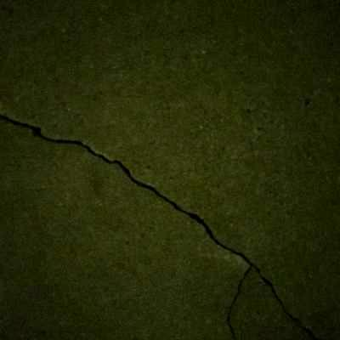 | 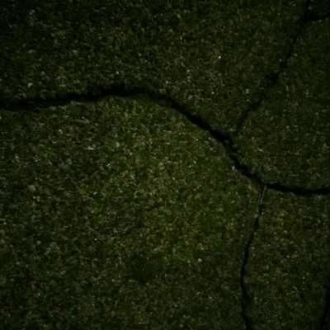 | 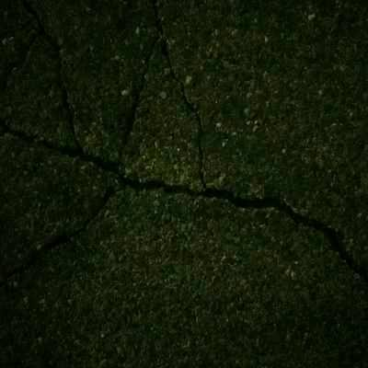 | 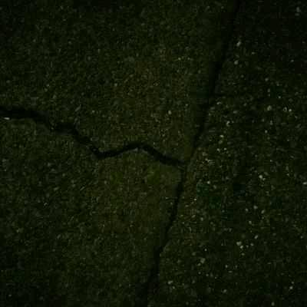 | 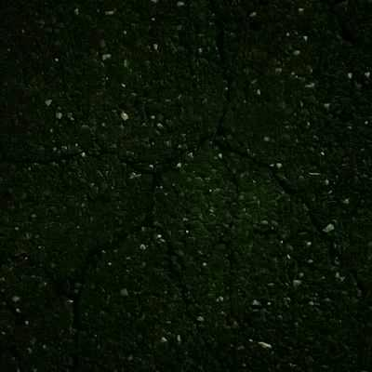
标注结果 | 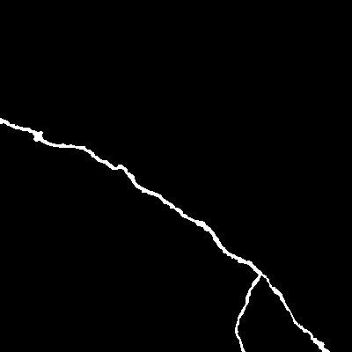 | 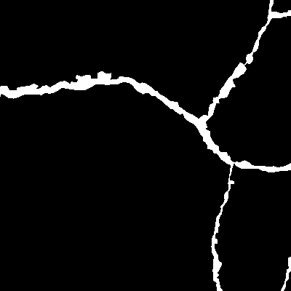 | 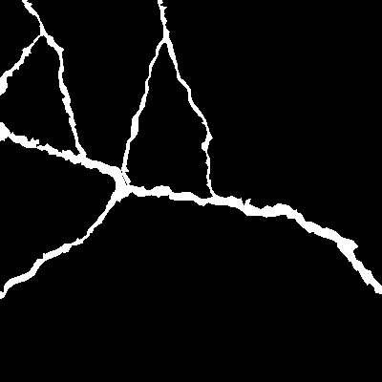 | 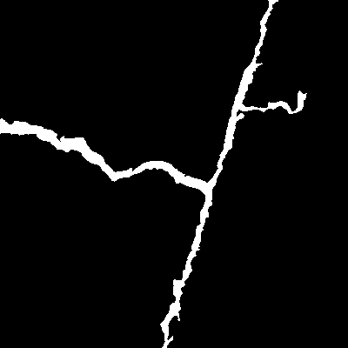 | 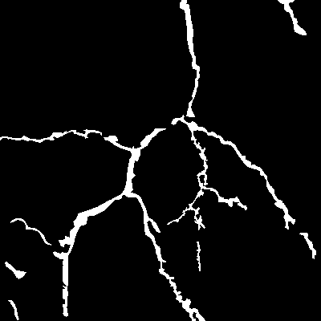
Resnet50-1shot | 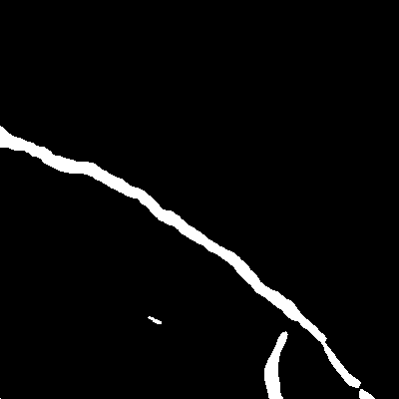 | 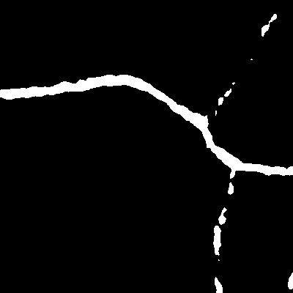 | 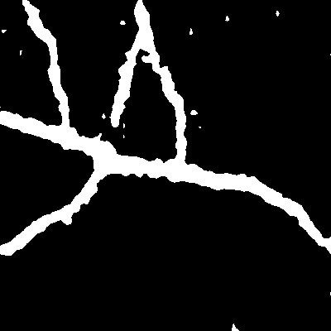 | 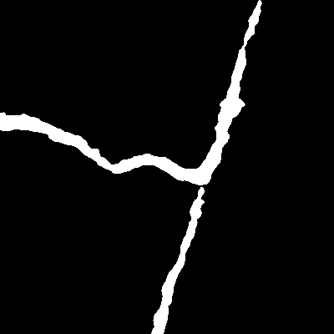 | 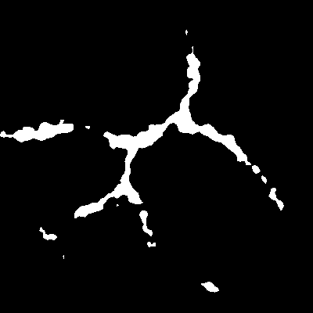
Resnet50-5shot | 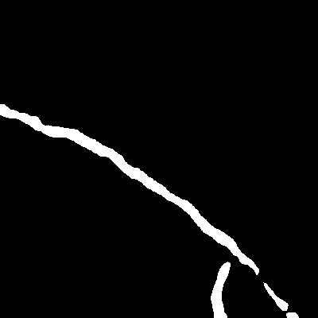 | 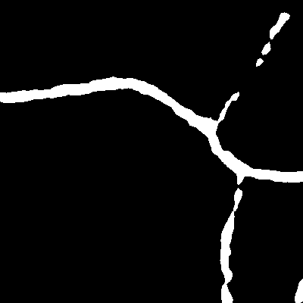 | 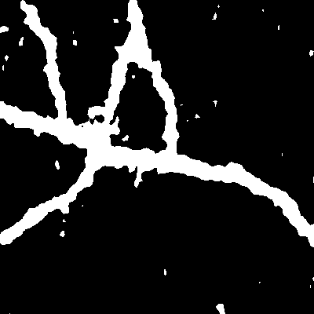 | 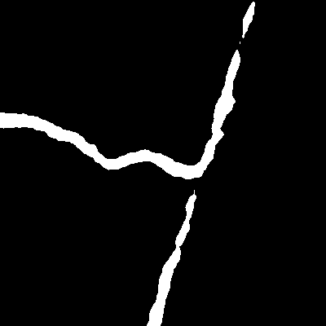 | 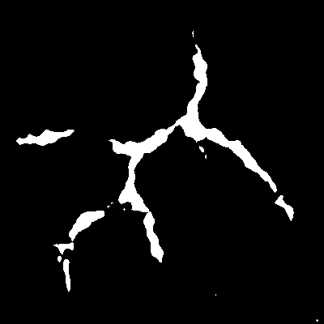
Resnet101-1shot | 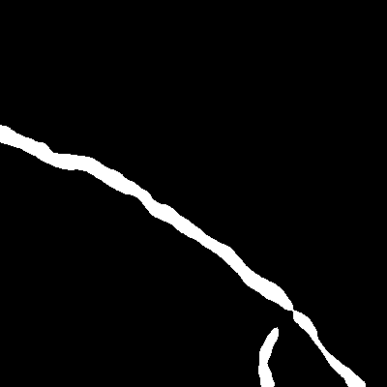 | 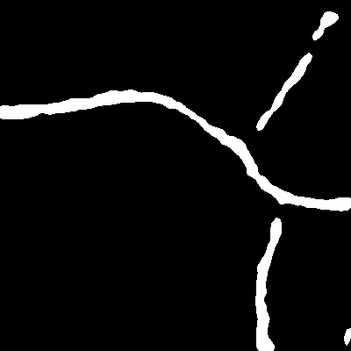 | 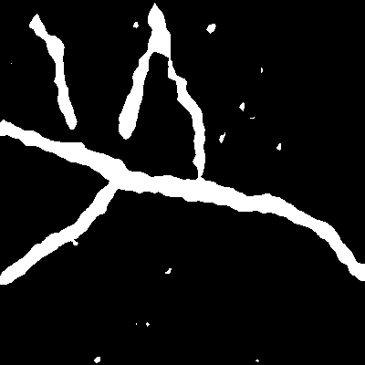 | 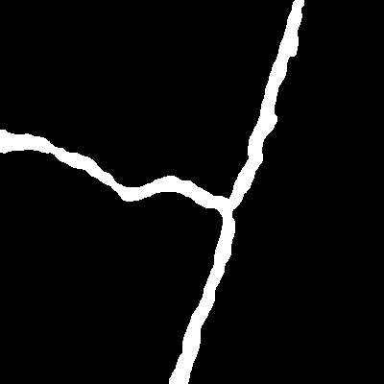 | 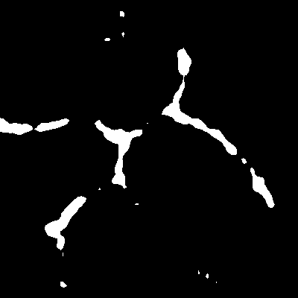
MiningFSS | 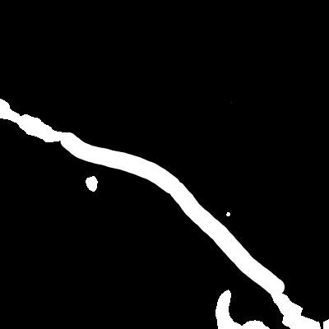 | 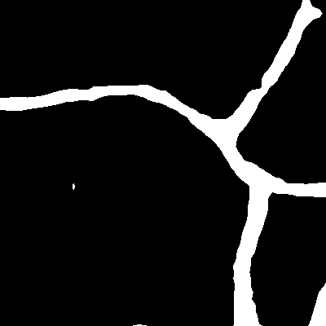 | 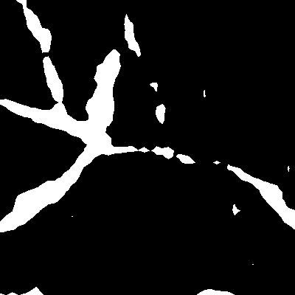 | 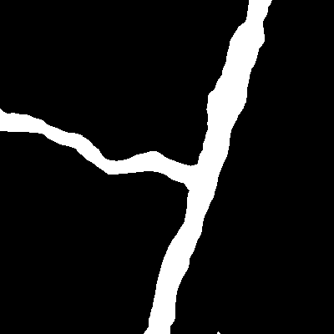 | 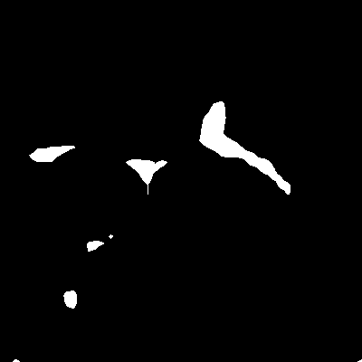
SSP |  | 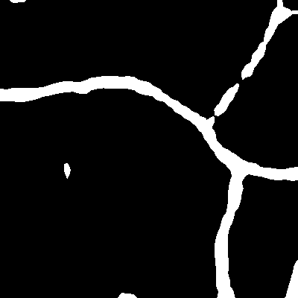 | 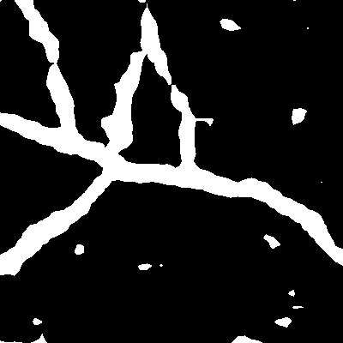 |  | 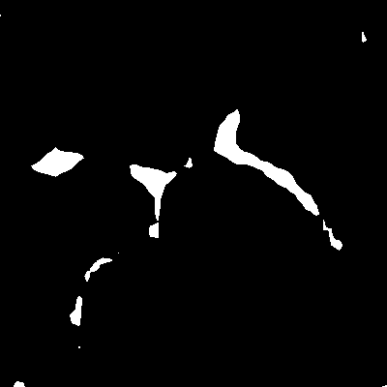
RFL-SegNet |  | 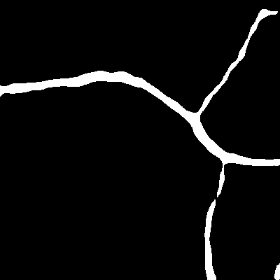 | 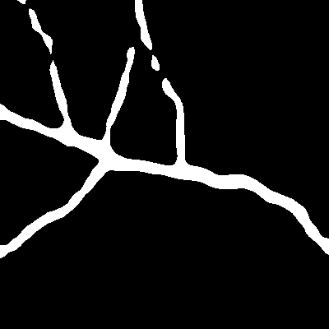 | 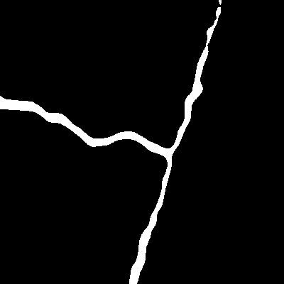 | 